
SFP10033 /SULAMAN
SESI I: 2024/2025
Penyelaras Kursus: NORAZRINA BINTI ISMON

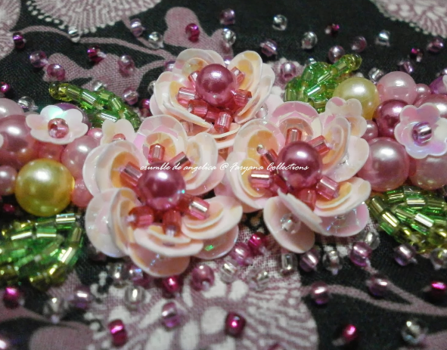
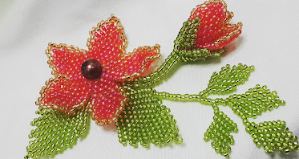
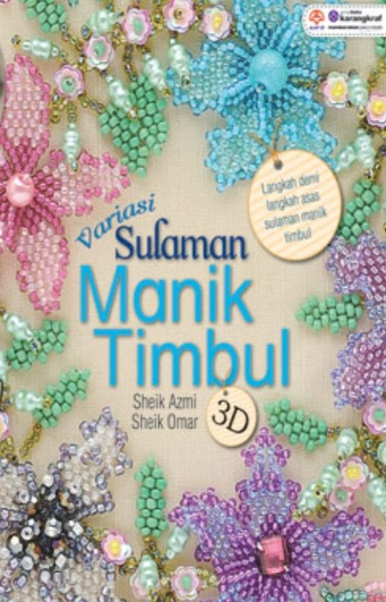
LEMBARAN KERJA
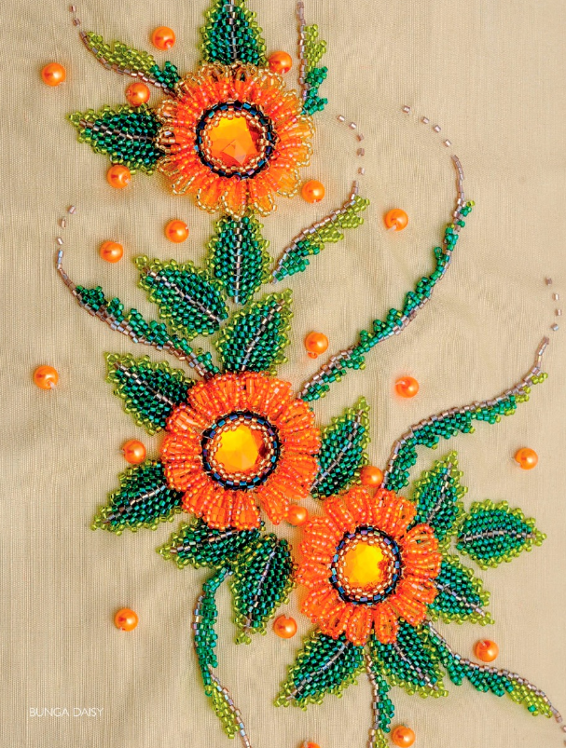

UNIT FESYEN DAN PAKAIAN
RANGKA KURSUS

1. | NAMA KURSUS | SULAMAN
1. | KOD KURSUS | SFP 10033
2. | SINOPSIS | Kursus Sulaman ini mendedahkan kepada pelajar tentang penghasilan sulaman kreatif dengan menggunakan peralatan-peralatan yang betul dan teknik menjahit sulaman yang sesuai. Pelajar dapat mempelajari teknik-teknik asas sulaman manik dan labuci di samping menghasilkan produk sulaman mengikut kreativiti pelajar
3. | NILAI KREDIT | 3
4. | PRA-SYARAT (JIKA BERKENAAN) | TIADA
5. | HASIL PEMBELAJARAN KURSUS (HPK)/COURSE LEARNING OUTCOMES (CLO):  Di akhir kursus ini, pelajar akan dapat:
5. | HPK/CLO1 | Menerangkan alat dan bahan yang sesuai untuk sulaman  kreatif (C1, PLO 1)
5. | HPK/CLO2 | Membuat sampel sulaman manik dan labuci secara kreatif dengan menggunakan peralatan, bahan dan teknik yang sesuai (P3, PLO 2)
5. | HPK/CLO3 | Menghasilkan produk sulaman kreatif mengikut trend semasa dengan menggunakan kaedah dan teknik yang  sesuai (P3, PLO 2)
5. | HASIL PEMBELAJARAN PROGRAM (HPP)/PROGRAMME LEARNING OUTCOMES (PLO):  HPP/PLO1: menerangkan dan mengaplikasi pengetahuan asas dan peralatan termasuk  kemahiran numerasi dalam bidang fesyen dan pakaian  HPP/PLO2: menunjukkan kemampuan melaksanakan tugas berdasarkan arahan  termasuk penggunaan media digital, teknologi dan pelbagai teknik antara media dalam fesyen dan pakaian

Kaedah Pengajaran dan Pembelajaran
Kelas akan dikendalikan secara kuliah interaktif, demonstrasi dan pembelajaran berasaskan bengkel. Bagi Hasil Pembelajaran Kursus (CLO 1), menerangkan alat dan bahan yang sesuai untuk sulaman kreatif dan cadangan aktiviti PDP adalah Kuliah Interaktif, kaedah pentaksirannya adalah Laporan Kreatif.

Bagi Hasil Pembelajaran Kursus (CLO 2), membuat sampel sulaman manik dan labuci secara kreatif dengan menggunakan peralatan, bahan dan teknik yang sesuai dan cadangan aktiviti PDP adalah kuliah interaktif, demonstrasi dan pembelajaran berasaskan bengkel serta kaedah pentaksirannya adalah Kerja Bengkel 1.

Bagi Hasil Pembelajaran Kursus (CLO 3), menghasilkan produk sulaman kreatif mengikut
trend semasa dengan menggunakan kaedah dan teknik yang sesuai dan cadangan aktiviti PDP adalah pembelajaran berasaskan bengkel dan pentaksirannya adalah Kerja Bengkel 2.

Pelajar dikehendaki bekerja dan menjalankan penyelidikan mereka sendiri untuk menyelesaikan tugasan mereka. Pastikan anda membawa semua alatan dan bahan yang berkaitan dengan kerja anda ke kelas. Pelajar bertanggungjawab terhadap pendidikan mereka sendiri. Pelajar perlu bersedia sebelum datang ke kelas. Oleh kerana masa di makmal adalah terhad, pastikan anda menggunakan kemudahan jahitan sepenuhnya semasa kelas. Jangan buat kerja bertulis, melukis atau merangka lain di makmal kerana semua tugasan itu boleh dilakukan di rumah. Sila datang ke kelas tepat pada masanya, kesediaan untuk bekerja keras, untuk berkomunikasi, dan semangat untuk penyertaan.

Pentaksiran:
KAEDAH PENILAIAN: Penilaian kursus terdiri daripada:
i. Penilaian Berterusan (PB) – 60%
ii. Pentaksiran Akhir (PA) – 40%
iii. Wajib lulus Penilaian Berterusan (PB) & Penilaian Akhir (PA)

Tugasan | Kumpulan/  Individu | Pemberat  Markah | Tarikh Hantar | PLO | CLO
Laporan Kreatif | Individual | 10% | Minggu 2 | PLO 1 | Menerangkan alat dan bahan yang sesuai untuk sulaman kreatif (C1, PLO1)
Kerja Bengkel 1 | Individual | 50% | Minggu 9 | PLO 2 | Membuat sampel sulaman manik dan labuci secara kreatif dengan menggunakan peralatan, bahan dan teknik yang sesuai (P3, PLO2)
Kerja Bengkel 2 | Individual | 40% | Minggu 14 | PLO 2

PERANCANGAN MINGGUAN SFP10033 / Sulaman
MINGGU | TOPIK | TOPICS |  | PENILAIAN
1 | TOPIK 1.0 :  1.0 Pengenalan Alat dan Bahan Sulaman  1.1 Menerangkan fungsi dan kegunaan alat sulaman manik dan labuci  1.2 Menerangkan fungsi dan kegunaan bahan sulaman manik dan  labuci  TOPIK 2.0 :  SULAMAN MANIK DAN LABUCI  2.1 Menyulam pelbagai jenis sampel jahitan manik dan labuci asas  Dengan menggunakan peralatan dan bahan yang sesuai  2.1.1 Menggunakan peralatan asas sulam manik dan labuci |  | Edaran Rangka Kursus, lembaran kerja dan rubrik kepada pelajar  Laporan Kreatif
2 | 2.1.2 Memilih fabrik dan bahan yang sesuai untuk sampel sulam manik dan labuci  2.1.3 Menyulam sampel jahitan manik dan labuci asas mengikut teknik yang betul  a. Manik Jelujur  b. Manik Tali Air |  |  | Kerja Bengkel 1  (Sulaman Manik dan Labuci)
3 | 2.1.3 Menyulam sampel jahitan manik dan labuci asas mengikut teknik yang betul  c. Manik Bercabang  d. Labuci Jelujur
4 | 2.1.3 Menyulam sampel jahitan manik dan labuci asas mengikut teknik yang betul  e. Deretan Kepingan Labuci  f. Labuci Bertindih
5 | 2. Sulaman Manik Crumble  - Manik crumble
6 | Sulaman Manik Crumble  b. Mutiara crumble
7 | 3. Sulaman manik 3D  a. Dedaun kecil
8 | 3. Sulaman manik 3D  b. Daun mapel
9 | 3. Sulaman manik 3D  c. Bunga Lalang
10 | TOPIK 3.0 :  PENGHASILAN PROJEK  3.1 Menghasilkan produk sulaman manik dan labuci secara kreatif.  3.1.1 Membuat pola produk mengikut ukuran yang ditetapkan. |  |  | Kerja Bengkel 2  (Penghasilan Projek)
11 | 3.1 Menghasilkan produk sulaman manik dan labuci secara kreatif.  3.1.2 Membuat lakaran sulaman mengikut kreativiti.
12 | 3.1 Menghasilkan produk sulaman manik dan labuci secara kreatif  3.1.3 Menyulam manik dan labuci mengikut lakaran yang telah dipilih.
13 | 3.1 Menghasilkan produk sulaman manik dan labuci secara kreatif  3.1.4 Membuat kemasan akhir.
14 | Sambungan :  3.2 Mempamerkan hasil projek sulaman manik dan labuci mengikut kreativiti.

Rujukan Utama Yang Menyokong Kursus Ini
Bead & Button magazine, (2019). Bead Stitching Handbook. Kalmbach Books.
Brown, C. (2019). Beaded Embroidery Stitching: 125 Stitches to Embellish with Beads,
Buttons, Charms, Bead Weaving & More. C&T Publishing.
Rujukan Tambahan
Brown, C. (2016). The Emboidery Book: Visual Resource of Color & Design- 149 Stitches
– Step-by-Step Guide. C&T Publishing.
DK. (2015). Embroidery: A Step-by-Step Guide to More Than 200 Stitches. DK.
Eakin, J.C. (2020). Bead Embroidery Techniques Volume 2 – Edges. Independently
Published.
Eakin, JC (2018). Dimensional Bead Embroidery: A Reference Guide to Techniques. Lark Books.
Power, J (2016). Beading: Techniques and Projects to Build a Lifelong Passion for
Beginners Up. B.E.S.

LEMBARAN KERJA

Laporan Kreatif (10%) : Pengenalan Alat dan Bahan Sulaman

Kerja Bengkel 1 (50%): Sulaman Manik dan Labuci

Kerja Bengkel 2 (40%): Penghasilan Projek

LAPORAN KREATIF: PENGENALAN ALAT DAN BAHAN SULAMAN
TARIKH PENGHANTARAN TUGASAN: MINGGU KE 2
MARKAH: 10%
COURSE LEARNING OUTCOME:
Menerangkan alat dan bahan yang sesuai untuk sulaman kreatif (C1, PLO 1)

LAPORAN KREATIF
[ 100 Markah ]

ARAHAN :
- Tugasan ini adalah tugasan individu.
- Format tugasan adalah seperti berikut :-
- Muka hadapan : Nama Kolej, Nama Pelajar, No. Pendaftaran dan Kelas dan Nama Pensyarah Kursus
- Isi
- Rujukan
- Lampiran gambar yang dipilih, fungsi / kegunaan
Bagi tugasan yang bertaip hendaklah menggunakan format berikut :
- Power point
- Canva
- Video
- Pilihan apps atau software yang bersesuaian
- Tugasan hendaklah dihantar melalui capaian Google Drive yang diberikan.
- Sila rujuk rubrik pemarkahan yang disertakan.

SOALAN 1 (C1):

Seni sulaman manik dan labuci adalah hasil kerja tangan menggunakan material manik, labuci, dan sebagainya untuk menghasilkan suatu rekaan yang cantik dan anggun. Ianya dapat mentranformasikan suatu busana menjadi baru dan penuh kilauan. Keistimewaannya juga adalah pada efek yang dihasilkan dari rekaan, paduan warna mahupun pada kepelbagaian material yang digunakan.

Seperti yang diketahui, sebelum sesuatu sulaman manik dan labuci dijahit, kita mesti memahami dan mengenali peralatan dan bahan sulaman tersebut.

Oleh itu, anda dikehendaki menghasilkan Laporan Kreatif dalam bentuk powerpoint / canva yang menerangkan alat dan bahan yang sesuai untuk sulaman kreatif. Perkara yang perlu ada di dalam Laporan Kreatif tersebut adalah seperti berikut:

a) Menyenaraikan alat menyulam.
i. Menyenaraikan alat-alat menyulam beserta gambar:
a) Ram
b) Pita Ukur
c) Jarum sulam
d) Gunting sulam
e) Gunting kain
f) Pembaris
g) Pensil mudah padam
h) Roda surih

b) Menyenaraikan bahan menyulam.
- Menyenaraikan bahan-bahan menyulam beserta gambar:
a) Kertas karbon
b) Manik
c) Labuci
d) Batu gem
e) Benang
f) Fabrik

c) Menerangkan fungsi alat menyulam.
i. Menerangkan fungsi alat menyulam:
a) Ram
b) Pita Ukur
c) Jarum sulam
d) Gunting sulam
e) Gunting kain
f) Pembaris
g) Pensil mudah padam
h) Roda surih

d) Menerangkan kegunaan bahan menyulam.
i. Menerangkan kegunaan bahan menyulam:
a) Kertas karbon
b) Manik
c) Labuci
d) Batu gem
e) Benang
f) Fabrik

e) Merekodkan laporan.
i. Merekodkan laporan dalam bentuk yang kreatif:
a) Merekodkan laporan dalam bentuk yang kreatif dengan menggunakan lebih daripada SATU (1) dari perisian / media yang bersesuaian.

- Organisasi

Mengumpul maklumat dan merekodkan laporan dengan:
- sangat teratur (sistematik)
- mudah difahami
- amat menarik dan kreatif

Skema Pemarkahan Penilaian
Bil | KOMPONEN ASESSMENT | PEMBERAT MARKAH DALAM %
Bil | PENGENALAN ALAT DAN BAHAN
1. | MENYENARAIKAN  ALAT MENYULAM (C1) - 15% | 15% | 10%
2. | MENYENARAIKAN BAHAN MENYULAM (C1) - | 15% | 10%
3. | MENERANGKAN FUNGSI ALAT MENYULAM (C1) - 25% | 25% | 10%
4. | MENERANGKAN KEGUNAAN BAHAN MENYULAM (C1) | 25% | 10%
5. | MEREKODKAN LAPORAN (C1) | 20% | 10%

RUBRIK:
Laporan Kreatif (10%) : Pengenalan Alat dan Bahan Sulaman

Kriteria | Sub Kriteria / Aspek | Pemberat Kriteria  (%) | 4 | 3 | 2 | 1
Kriteria | Sub Kriteria / Aspek | Pemberat Kriteria  (%) | Sangat Kompeten | Kompeten | Kurang Kompeten | Tidak Kompeten
MENYENARAIKAN  ALAT MENYULAM (C1) - 15% | Menyenaraikan alat-alat menyulam beserta gambar.  1. Ram  2. Pita Ukur  3. Jarum sulam  4. Gunting sulam  5. Gunting kain  6. Pembaris  7. Pensil mudah padam  8. Roda surih | 15 | Menyenaraikan LAPAN (8) atau TUJUH (7) alat-alat menyulam dengan jelas beserta gambar berlabel | Menyatakan ENAM (6) atau LIMA (5) jenis alat-alat menyulam beserta gambar. | Menyatakan EMPAT (4) atau TIGA (3) jenis alat-alat menyulam beserta gambar. | Menyatakan DUA (2) atau KURANG jenis alat menyulam beserta dengan gambar.
MENYENARAIKAN BAHAN MENYULAM (C1) - 15% | Menyenaraikan bahan-bahan menyulam beserta gambar.  1. Kertas karbon  2. Manik  3. Labuci  4. Batu gem  5. Benang  6. Fabrik | 15 | Menyatakan ENAM (6) bahan-bahan menyulam beserta gambar dan berlabel. | Menyatakan LIMA (5) bahan-bahan menyulam beserta gambar. | Menyatakan EMPAT (4) atau TIGA (3) bahan-bahan menyulam beserta gambar. | Menyatakan DUA (2) atau KURANG bahan menyulam beserta gambar.
JUMLAH |  | 30
MENERANGKAN FUNGSI ALAT MENYULAM (C1) - 25% | Menerangkan fungsi alat menyulam.  1. Ram  2. Pita Ukur  3. Jarum sulam  4. Gunting sulam  5. Gunting kain  6. Pembaris  7. Pensil mudah padam  8. Roda surih | 25 | Menerangkan LAPAN (8) atau TUJUH (7) fungsi alat menyulam dengan tepat dan jelas. | Menerangkan ENAM (6) atau LIMA (5) fungsi alat menyulam dengan tepat dan jelas. | Menerangkan EMPAT (4) atau TIGA (3) fungsi alat menyulam dengan tepat dan jelas. | Menerangkan DUA (2) atau KURANG fungsi alat menyulam dengan tepat dan jelas.
MENERANGKAN KEGUNAAN BAHAN MENYULAM (C1) - 25% | Menerangkan kegunaan bahan menyulam.  1. Kertas karbon  2. Manik  3. Labuci  4. Batu gem  5. Benang  6. Fabrik | 25 | Menerangkan ENAM (6) kegunaan bahan menyulam beserta gambar dan berlabel. | Menerangkan LIMA (5) kegunaan bahan menyulam beserta gambar. | Menerangkan EMPAT (4) atau TIGA (3) kegunaan bahan menyulam beserta gambar. | Menerangkan DUA (2) atau KURANG kegunaan bahan menyulam beserta gambar.
JUMLAH |  | 50
MEREKODKAN LAPORAN (C1) - 20% | Merekodkan laporan dalam bentuk yang KREATIF. | 10 | Merekodkan laporan dalam bentuk yang kreatif dengan menggunakan lebih daripada SATU (1) dari perisian / media yang bersesuaian. | Merekodkan laporan dalam bentuk yang kreatif dengan menggunakan SATU (1) perisian / media yang bersesuaian. | Merekodkan laporan dalam bentuk yang kurang kreatif dan memerlukan sedikit penambahbaikan. | Tiada kreativiti ditunjukkan pada hasil laporan.
MEREKODKAN LAPORAN (C1) - 20% | Organisasi | 10 | Mengumpul maklumat dan merekodkan laporan dengan:  - sangat teratur (sistematik)  - mudah difahami  - amat menarik dan kreatif | Mengumpul maklumat dan merekodkan laporan dengan:  - teratur  - mudah difahami | Mengumpul maklumat dan merekodkan laporan dengan:  - kurang teratur (kurang sistematik)  - kurang difahami  - memerlukan sedikit penambahbaikan. | Mengumpul maklumat dan merekodkan laporan dengan:  - tidak teratur (tidak sistematik)  - tidak difahami  - penambahbaikan perlu dibuat.

KERJA BENGKEL 1: SULAMAN MANIK DAN LABUCI
TARIKH PENGHANTARAN TUGASAN: MINGGU KE 9
MARKAH: 50%
COURSE LEARNING OUTCOME:
Membuat sampel sulaman manik dan labuci secara kreatif dengan menggunakan peralatan, bahan dan teknik yang sesuai (P3, PLO 2)

Anda merupakan seorang pelajar Kursus Sulaman di Kolej Komuniti Pagoh. Anda diberikan tugasan Kerja Bengkel 1 oleh pensyarah untuk membuat sampel sulaman manik dan labuci secara kreatif dengan menggunakan peralatan, bahan dan teknik yang sesuai.

Perkara yang perlu dipatuhi dalam tugasan Kerja Bengkel 1 tersebut adalah seperti berikut:

SOALAN 1

- Menyediakan alat dan bahan membuat sampel Sulaman Manik dan Labuci:
- Memilih alat dan bahan untuk Sulaman Manik dan Labuci
- Memilih alat dan bahan untuk Sulam Crumble
- Memilih alat dan bahan untuk Sulam 3D
- Mengenalpasti fabrik yang sesuai untuk Sulaman Manik dan Labuci
- Mengenalpasti fabrik yang sesuai untuk Sulam Crumble
- Mengenalpasti fabrik yang sesuai untuk Sulam 3D

- Menyediakan lakaran asas Sulam Manik dan Labuci pada fabrik:
- Memindahkan lakaran asas Sulam Manik dan Labuci pada fabrik
- Memindahkan lakaran asas Sulam Crumble pada fabrik
- Memindahkan lakaran asas Sulam 3D pada fabrik

SOALAN 2

- Menghasilkan Sulam Manik dan Labuci:
- Memilih jenis manik yang sesuai untuk Manik Jelujur
- Menghasilkan Manik Jelujur
- Memilih jenis manik yang sesuai untuk Manik Tali Air
- Menghasilkan Manik Tali Air
- Memilih jenis manik yang sesuai dengan Manik Bercabang
- Menghasilkan Manik Bercabang
- Memilih jenis labuci yang sesuai untuk Labuci Jelujur
- Menghasilkan Labuci Jelujur
- Memilih jenis labuci yang sesuai untuk Deretan Kepingan Labuci
- Menghasilkan Deretan Kepingan Labuci
- Memilih jenis labuci yang sesuai untuk Labuci Bertindih
- Menghasilkan Labuci Bertindih

- Menghasilkan Sulaman Manik Crumble:
- Memilih jenis manik yang sesuai untuk Sulaman Manik Crumble
- Menghasilkan Sulaman Manik Crumble
- Memilih jenis mutiara yang sesuai untuk Sulaman Mutiara Crumble
- Menghasilkan Sulaman Mutiara Crumble

- Menghasilkan Sulaman Manik 3D
- Memilih jenis manik yang sesuai untuk sulaman 3D Dedaun Kecil
- Menghasilkan sulaman manik 3D Dedaun Kecil
- Memilih jenis manik yang sesuai untuk sulaman 3D Daun Mapel
- Menghasilkan sulaman manik 3D Daun Mapel
- Memilih jenis manik yang sesuai untuk sulaman 3D Bunga Lalang
- Menghasilkan sulaman manik 3D Bunga Lalang

Skema Pemarkahan Penilaian
Bil | KOMPONEN ASESSMENT | PEMBERAT MARKAH DALAM %
Bil | PENGENALAN ALAT DAN BAHAN
1. | ALAT DAN BAHAN MEMBUAT SAMPEL SULAMAN MANIK DAN LABUCI | 10% | 50%
2. | LAKARAN ASAS SULAMAN | 30% | 50%
3. | MENGHASILKAN SULAM MANIK DAN LABUCI:  - Asas sulaman manik dan labuci  - Sulaman manik crumble  - Sulaman manik 3d | 60% | 50%

RUBRIK:
Kerja Bengkel 1 (50%) : Sulaman Manik dan Labuci
 | ITEM  (Domain) | KRITERIA PENILAIAN | SKOR
 | ITEM  (Domain) | KRITERIA PENILAIAN | 4 | 3 |  | 2 | 1
 | P3 | ALAT DAN BAHAN MEMBUAT SAMPEL SULAMAN MANIK DAN LABUCI
 |  | Memilih alat dan bahan untuk sulam manik dan labuci
 |  | Memilih alat dan bahan untuk sulam crumble
 |  | Memilih alat dan bahan untuk sulam 3D
 |  | Mengenalpasti fabrik yang sesuai untuk sulam manik dan labuci
 |  | Mengenalpasti fabrik yang sesuai untuk sulam crumble
 |  | Mengenalpasti fabrik yang sesuai untuk sulam 3D
 |  | Formula pengiraan (Skor ÷ Jumlah Skor x Markah Penuh P1) | ______ ÷ 24 x 10 =_____
 | P3 | LAKARAN ASAS SULAMAN
 |  | Memindahkan lakaran asas sulam manik dan labuci pada fabrik
 |  | Memindahkan lakaran asas sulam crumble pada fabrik
 |  | Memindahkan lakaran asas sulam manik 3D pada fabrik
 |  | Formula pengiraan (Skor ÷ Jumlah Skor x Markah Penuh P2) | ______ ÷ 12 x 30 =_____
 | P3 | MENGHASILKAN SULAM MANIK DAN LABUCI
 |  | a. ASAS SULAMAN MANIK DAN LABUCI
 |  | Memilih jenis manik yang sesuai untuk Manik Jelujur
 |  | Menghasilkan manik jelujur
 |  | Memilih jenis manik yang sesuai untuk Manik Tali Air
 |  | Menghasilkan Manik Tali Air
 |  | Memilih jenis manik yang sesuai untuk Manik Bercabang
 |  | Menghasilkan Manik Bercabang
 |  | Memilih jenis Labuci yang sesuai sesuai untuk Labuci Jelujur
 |  | Menghasilkan Labuci Jelujur
 |  | Memilih jenis Labuci yang sesuai untuk Kepingan labuci
 |  | Menghasilkan Kepingan labuci
 |  | Memilih jenis Labuci yang sesuai untuk Labuci Bertindih
 |  | Menghasilkan Labuci Bertindih
 |  | b. SULAMAN MANIK CRUMBLE
 |  | Memilih jenis manik yang sesuai untuk Manik Crumble
 |  | Menghasilkan manik Crumble
 |  | Memilih jenis manik mutiara yang sesuai untuk Manik Crumble
 |  | Menghasilkan Manik mutiara Crumble
 |  | c. SULAMAN MANIK 3D
 |  | Memilih jenis manik yang sesuai untuk sulaman 3D Dedaun Kecil
 |  | Menghasilkan sulaman 3D Dedaun Kecil
 |  | Memilih jenis manik yang sesuai untuk sulaman 3D Daun Mapel
 |  | Menghasilkan sulaman 3D Daun Mapel
 |  | Memilih jenis manik yang sesuai untuk sulaman 3D Bunga lalang
 |  | Menghasilkan sulaman 3D Bunga lalang
 |  | Formula pengiraan (Skor ÷ Jumlah Skor x Markah Penuh P3) | ______÷ 88 x 60 =_____

Disediakan oleh:  ……………………………  ( )  Penyelaras Kursus:  SFP10033 / Sulaman  Tarikh: |  | Disahkan oleh:  ……………………………  ( )  Timbalan Pengarah  Tarikh:

